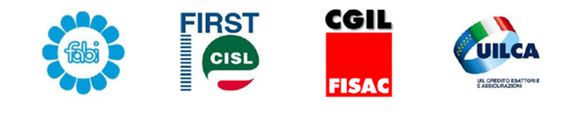
BONUS CARBURANTE: NUOVA ASSEGNAZIONE

Care colleghe, cari colleghi.
Con piacere abbiamo riscontrato che le aziende del Gruppo Sella, hanno comunicato la decisione di erogare ulteriori 100€ di bonus carburante nel mese di dicembre 2022 a favore di tutti i dipendenti.
In data 11 novembre le scriventi organizzazioni hanno inviato una lettera alle risorse umane della Holding per chiedere una riflessione da parte aziendale circa la possibilità di prevedere un ulteriore intervento a favore dei dipendenti della società del Gruppo Sella, lettera che suggeriva di prevedere l’elargizione dei restanti 100€ del bonus carburante ed in alternativa la revisione dei tassi di interesse per i prestiti personali.

Tutto ciò sottolineando come il Gruppo durante tutto il periodo della pandemia Covid (2020-2021-2022) non abbia mai ritenuto di prevedere, in autonomia o tramite accordo con le parti sociali, un aiuto economico o un qualsiasi tipo di riconoscimento aggiuntivo per l’impegno e la dedizione dimostrata da tutti i dipendenti.

In un periodo di grande difficoltà economica e sociale, dalla pandemia alla guerra in Ucraina, le recenti criticità economiche dovute al rincaro inflazionistico e, soprattutto, del comparto energetico non hanno fatto altro che accrescere le difficoltà di tutti i collaboratori o, perlomeno, di una fascia di essi, colleghe e colleghi che con il loro lavoro hanno contribuito a raggiungere e perseguire i risultati straordinari a livello di Gruppo.

Iniziativa dunque che al di là del mero valore economico avesse come scopo quello di ringraziare tutti i collaboratori anche a fronte degli straordinari risultati ottenuti.

Siamo certi di aver contribuito al percorso intrapreso dal Gruppo circa le iniziative di attenzione al benessere della persona.

Biella 21 novembre 2022 Le OOSS del Gruppo Sella

